潮庄镇2023年科普工作总结
“在全社会形成崇尚科学、鼓励创新、反对迷信和伪科学的良好氛围”，这是科学教育和科学普及工作的重要任务。随着科学技术的迅速发展，科普工作在提高公众科学素养、促进社会进步方面发挥着越来越重要的作用。为了推动科普工作的发展，潮庄镇人民政府在2023年认真贯彻落实党的各项方针政策，积极开展了多项科普活动，为提升公众的科学素养和促进科学知识的普及做出了努力，以下是对今年科普工作的总结：
一、活动策划与组织
认真学习贯彻党的二十大精神，把二十大精神融入到乡镇科普工作中，以“三个代表”重要思想和科学发展观来指导乡镇科普工作，努力增强新时期科普工作的自觉性的责任感。深入群众，广泛听取群众对科学知识了解的需求，以提升乡镇村民科学素养、创建“精神文明先进村”为目标，制订切实可行的措施，转变工作作风，使科学知识的普及率得到加强，科普意识得到明显提高。在年初，潮庄镇人民政府制定了详细的科普工作计划，明确了活动主题、时间、地点、参与人员等。我们充分考虑了活动的多样性和趣味性，通过策划多种形式的科普活动，如科普讲座、科普展览、科学实验和科学普及游戏等，激发公众对科学的兴趣和热情。
在活动组织方面，我们注重细节和执行力。在科普工作中我们邀请了县检察院的优秀同志，以通俗易懂的方式向公众传递科学知识。
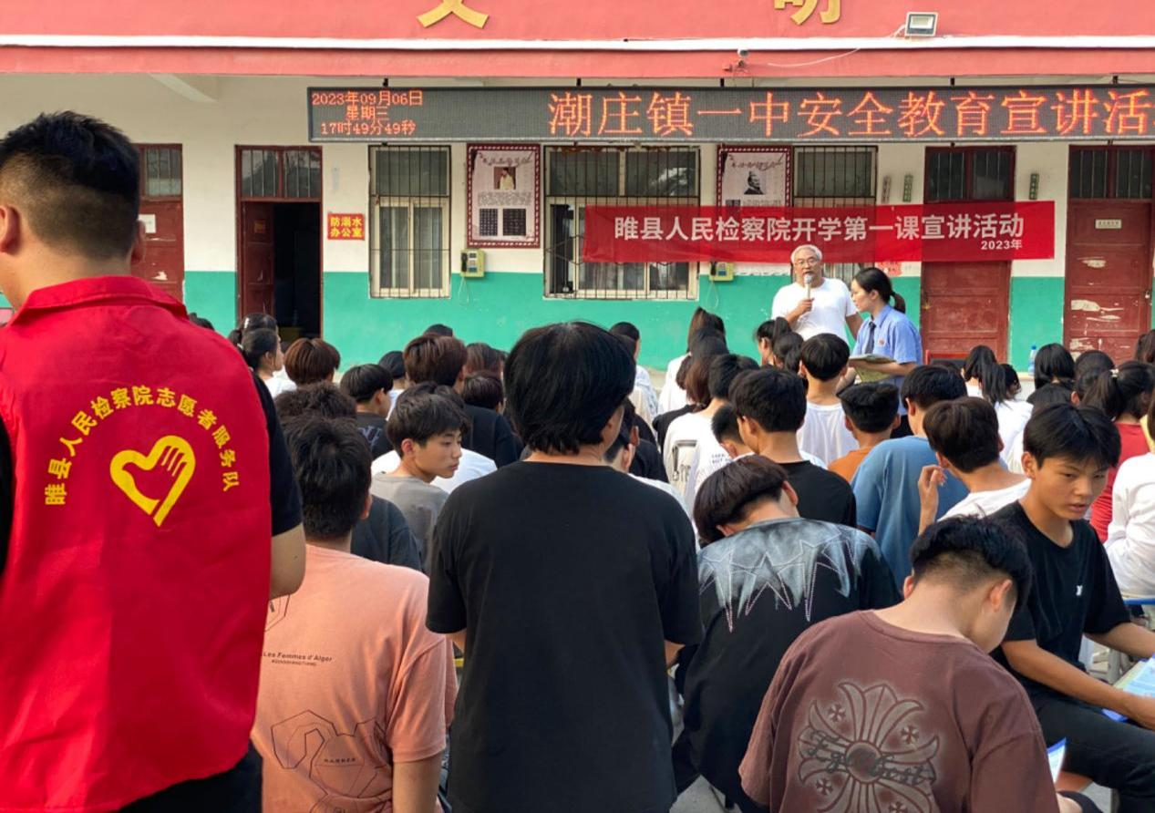
二、活动实施与效果
在活动实施方面，我们注重与公众的互动和参与。在科普展览中，我们设置了许多互动环节，让公众能够亲身参与科学实验和探索。在科学实验和科学普及游戏中，我们注重引导公众动手操作和思考，让他们在愉悦的氛围中学习科学知识。
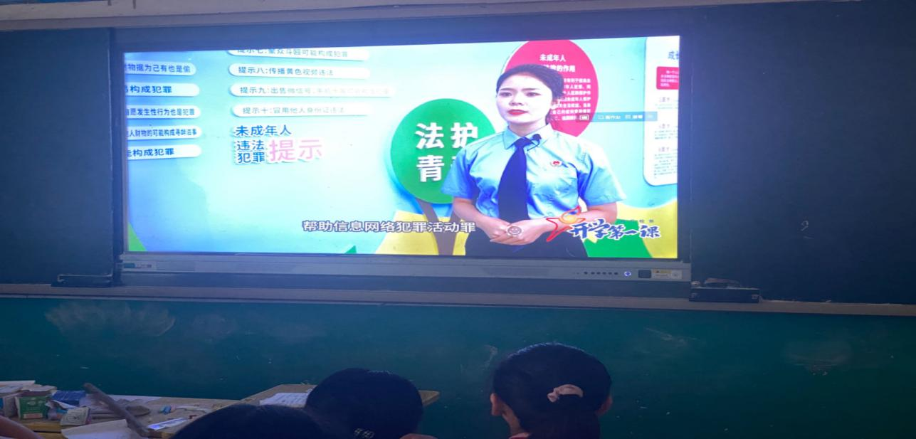
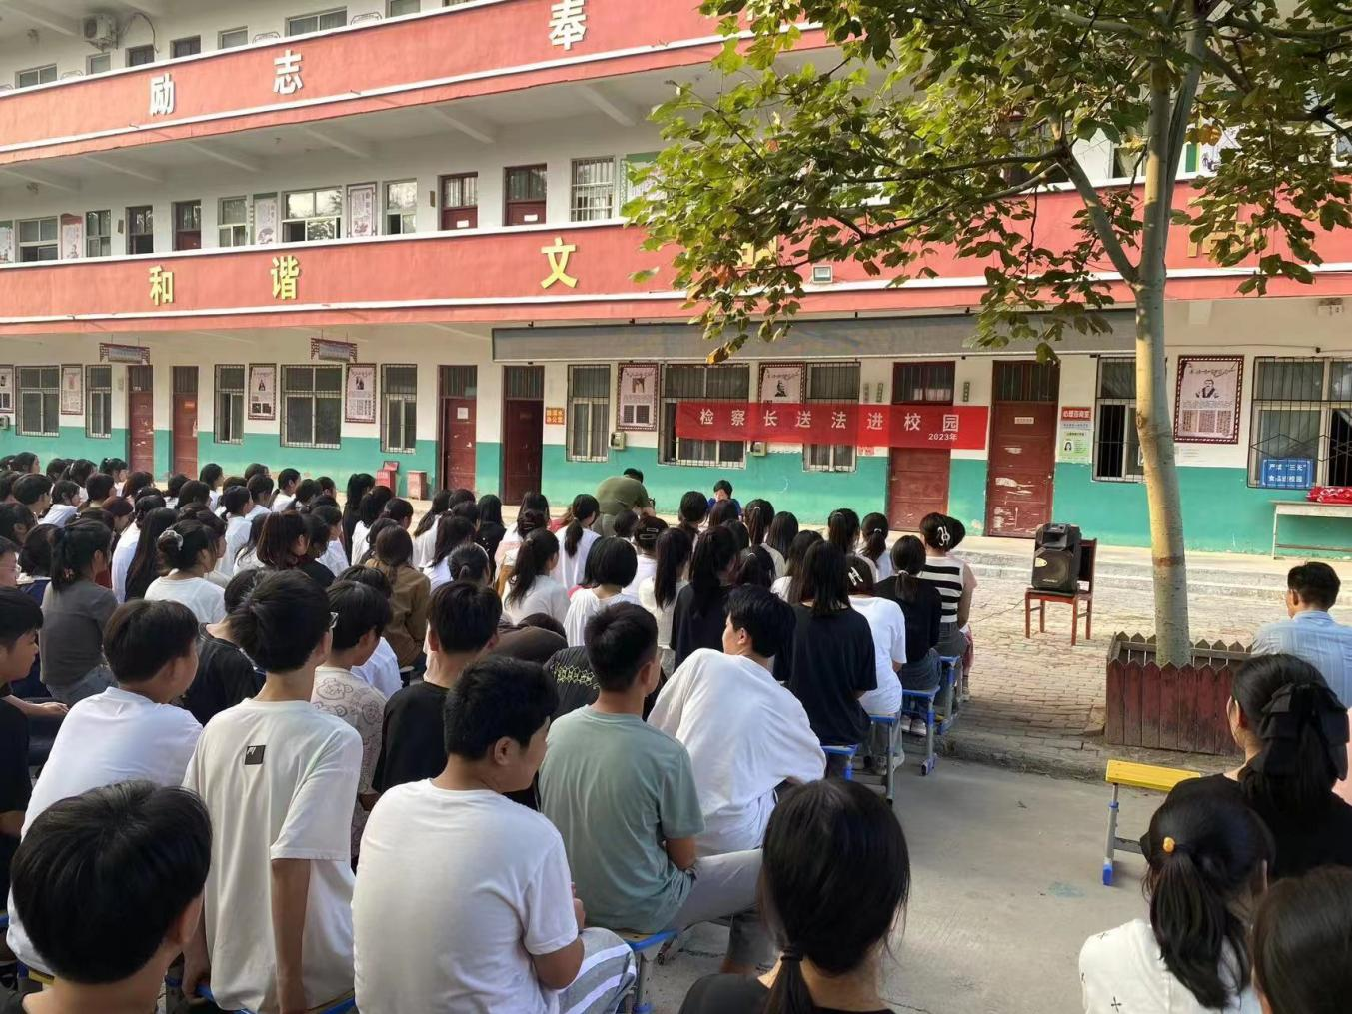
三、科普工作展望
在今年的科普工作中，我们收获了很多宝贵的经验。展望未来，我们将继续深入开展科普工作，提高公众的科学素养和科学知识水平。我们将加强镇政府与相关部门、企业、科研机构等合作，共同推动科普事业的发展。
四、结语
我们将进一步加强乡镇科普基础设施建设，推进科普工作更上一层楼，科普宣传工作会辐射到整个乡镇，使科普知识走进千家万户，进一步提高村民群众的科学素养，促进城市物质文明、政治文明和精神文明建设。把乡镇的科普工作搞得更加有声有色，从乡镇村民的需求出发，及时收集村民对开展科普活动的意见和建议，及时总结，不断改进，充分调动广大村民主动参与的热情，让更多的人加入到科普工作中来，形成人人学科学、爱科学、用科学的新局面。

